Муниципальное автономное общеобразовательное учреждение
средняя общеобразовательная школа № 7 г. Туймазы
муниципального района Туймазинский район
Республики Башкортостан

XII РАЙОННЫЕ КРАЕВЕДЧЕСКИЕ ЧТЕНИЯ
«МОЯ МАЛАЯ РОДИНА – ТУЙМАЗИНСКИЙ РАЙОН»

Номинация: I. Подвигу – жить!

Секция: Они защищали Родину (туймазинцы в блокаде Ленинграда)

ОНИ ЗАЩИЩАЛИ РОДИНУ. ЕВГЕНИЙ ЧУРОВ

Галин Вильдан,
учащийся 4г класса
МАОУ СОШ № 7
г. Туймазы МР Туймазинский район РБ
Руководитель: Челпанова Ольга Максимовна,
учитель начальных классов

Туймазы, 2024
Введение 3
Глава I. Евгений Петрович Чуров 4
I. 1. Страницы биографии 4
I. 2. Довоенные годы Евгения Чурова 5
Глава II. Малоизвестные герои Ленинградской битвы 6
II. 1. Дорога жизни 6
II.2. Основные эпизоды боевой деятельности 8
Глава III. Послевоенные годы жизни 10
Заключение 12
Приложение

Введение
Я не напрасно беспокоюсь,
Чтоб не забылась та война:
Ведь эта память – наша совесть,
Она как сила нам нужна…
Чтоб снова на земной планете
Не повторилось той зимы,
Нам нужно, чтобы наши дети
Об этом помнили, как мы!
Ю. Воронов

...Богата Туймазинская земля достаточно известными далеко за пределами города именами.
И прежде всего это Чуров Евгений Петрович. Сыновняя привязанность к своей малой родине все годы сопровождала Евгения Петровича Чурова. И для своих земляков он навсегда останется симпатичным и дорогим человеком.
Для жителей Санкт-Петербурга Евгений Петрович Чуров навсегда – герой блокады. Как гидрограф, он с товарищами обследовал фарватер и провел разведку льда на Ладоге. Эта работа помогла принять решение о доставке грузов в осажденный Ленинград по ледовой трассе, создании Дороги жизни.
Так навсегда соединились города Санкт-Петербург и Туймазы. Два города. Великий и малый. И один герой, о котором мне хотелось бы рассказать.
Тот, кто не знает своего прошлого, не достоин будущего. И это должен помнить каждый.

Глава I. Евгений Петрович Чуров
В истории Великой Отечественной войны, Ленинградской битвы много героев, которые не забыты в исторической науке, но вместе с тем широко не известны в современном российском обществе.
Евгений Петрович Чуров – один из таких героев битвы за Ленинград.
Это он как гидрограф первым исследовал фарватер и произвел разведку льда для создания ледовой трассы Дороги жизни.
Евгений Чуров – командир по оперативной части Разведывательного отделения штаба Ладожской военной флотилии с октября 1943 года.
Евгений Чуров – один из организаторов и участников боевых действий подводных лодок на Ладожском озере.
В памяти ленинградцев и памяти туймазинцев он навсегда останется героем блокады.
I. 1. Страницы биографии
Родился Евгений Петрович Чуров 1 февраля 1918 года в селе Верхне-Троицкое Туймазинского района Башкирской АССР, (бывшей Верхнетроицкой волости Белебеевского кантона Уфимской губернии).
Петр Андреевич Чуров, отец, русский, 1883 года рождения, служил земским ветеринарным врачом после окончания Казанского ветеринарного института. В 1919 году погиб в возрасте 36 лет на службе в рядах Красной Армии.
Мария Матвеевна Чурова, мать, русская, 1893 года рождения, из семьи заводского мастера Матвея Аполлоновича Сорокина. Окончила Стерлитамакскую женскую прогимназию и работала сельской учительницей математики. Умерла в 1929 году.
Рано лишившись родителей, мальчик был взят на воспитание Надеждой Матвеевной, теткой по материнской линии.
Осенью 1925 года Евгений пошел учиться в школу. И первые четыре класса учился в селах Николаевка и Верхне-Троицкое Туймазинского района Башкирии.
С 1929 по 1931 год учился в Туймазинской школе колхозной молодежи (сегодня это МАОУ СОШ № 1). О чем напоминает мемориальная плита, установленная на здании школы. В школе Евгений считался одним из лучших учеников, особенно отличался в математике. В возрасте шестнадцати лет участвовал во Всесоюзной математической олимпиаде.
А дальше годы учебы в Аксеновском сельхозтехникуме, который окончил с "красным дипломом" в 1935 году.
С января 1935 по июнь 1936 года работал зоотехником в районном земельном отделе и учился заочно в Молодежном институте города Горького (Нижний Новгород). За короткий срок работы показал себя грамотным и ценным специалистом.
В 1935 году удостоен звания "Ударник сельскохозяйственного производства».
I. 2. Довоенные годы Евгения Чурова
По призыву комсомола 20 июля 1936 года Евгений Петрович добровольно вступил на службу в Вооруженные силы и был зачислен на первый курс Высшего Военно-морского училища имени М. В. Фрунзе в Ленинграде, где учился до октября 1939 года. На старшем курсе был переведен во вновь организованное Высшее Военно-морское гидрографическое училище имени Г. К. Орджоникидзе, которое окончил с отличием в 1940 году, получив высшее образование по специальности военно-морской гидрограф.
3 июня 1940 года Евгению Чурову присвоено звание лейтенанта. Направлен на Ладожское озеро и назначен начальником гидрографической партии Озерного района 3 разряда Гидрографической службы КБФ.
Как начальник гидрографической партии с 3 июля 1940 года по 9 января 1941 года провёл подробное изучение и описание северной части озера, выполнял задачи по тралению финских минных заграждений.
Собранные материалы в начале войны вошли в книгу «Описание шхер Ладожского озера» и широко использовались в боевых действиях на озере.

Глава II. Малоизвестные герои Ленинградской битвы
II. 1. Дорога жизни
В начале Великой Отечественной войны Е. П. Чуров в качестве штурмана отряда высадки на транспорте «Совет» и старшего лоцмана по проводке участвовал в высадке десанта. Молодой лейтенант с первых дней войны зарекомендовал себя как опытный, компетентный и отважный офицер.
К концу сентября на Ладожском озере были созданы два основных военных контролируемых фарватера – две артерии водной Дороги жизни. Продукты, топливо стали доставлять водным путём, но хлеба катастрофически не хватало.
В осаждённом Ленинграде 20 ноября было проведено пятое снижение продовольственных норм населению города: по рабочим карточкам стали выдавать 250 граммов хлеба в день, а по остальным только по 125 граммов; люди умирали.
С каждым днём становилось всё сложнее и сложнее пробиваться сквозь лёд на озере.
Доставка продовольствия силами транспортной авиации не решала тяжёлого положения.
Как можно скорее нужно было создавать ледовые трассы. Но и достоверной информации о состоянии ледового покрова не было.
С 15 ноября Е. П. Чуров исполнял обязанности начальника гидрографического участка военно-морской базы Осиновец и начальника ледово-дорожного отряда гидрографического отдела КБФ по ладожской ледовой трассе.
И именно он первым как гидрограф с 15-17 ноября произвёл разведку льда по трассе Осиновецкий маяк – острова Зеленцы, Осиновецкий маяк – Кобона, Кобона – маяк Кареджи – Осиновец.
Результаты данной разведки послужили основой для оборудования Ленинградским фронтом ледовой трассы Коккорево – Лаврово, то есть Дороги жизни.
Разведку было приказано провести двум специалистам-гидрографам – Е. П. Чурову (командир группы) и В. И. Дмитриеву.
Около полуночи 15 ноября разведывательная партия из пяти человек вышла на выполнение задания. Пока лёд был крепким, шли друг от друга на расстоянии 10—15 шагов. Через каждую милю Чуров и Дмитриев вместе с краснофлотцами пробивали лунку, измеряли толщину и прочность льда, определяли температуру воздуха и вектор скорости ветра. Когда толщина льда уменьшилась до дециметра, они были вынуждены ряд участков преодолевать ползком, обвязавшись линём (чтобы иметь возможность спасения провалившегося под лёд). И всё это при температуре минус 15 градусов, к тому же они несли на себе и везли на санках оборудование, двухметровые шесты – вехи, оружие. Вехи гидрографы-разведчики ставили на каждой проверенной точке.
К утру 16 ноября группа находилась у острова Большой Зеленец, когда лейтенант Дмитриев сильно повредил ногу о торосы и идти дальше самостоятельно не мог. Насколько была сложной обстановка (сильный ветер, торосы, холод), что даже кадровый, отлично подготовленный офицер не смог уберечься. Командир принял решение возвратиться в Осиновец. Сначала везли В.И. Дмитриева на санках, потом у запорошенного берега Е.П. Чуров взвалил его на спину и на себе донёс до маяка. Из специалистов остался один Евгений Петрович, три краснофлотца были крайне изнурены, поэтому командир подобрал других физически крепких молодых ребят и, искренне поблагодарив матросов первого выхода, отправил их спать.
Сам же в полдень 16 ноября вместе с тремя другими краснофлотцами снова отправился в путь. Мороз усилился до 20 градусов, но обследование будущей трассы группа проводила весь день и всю ночь.
К 4 часам утра 17 ноября они достигли берега у Кобоны. После короткого отдыха разведывательная партия отправилась в путь по маршруту Кобона – Кареджи – Осиновец, прокладывая ещё одну линию разведки льда. Исследование продолжалось весь день и вечер 17 ноября, было тяжело, как и в первый день разведки, поздно ночью они вернулись к себе на базу.
Всю ночь собранные материалы обрабатывали старший лейтенант В.С. Купрюшин и лейтенанты А. А. Анищенко и С.В. Дуев.
К утру 18 ноября были готовы карты трасс: Осиновецкий маяк – острова Зеленцы; Осиновецкий маяк – Кобона; Кобона – Кареджи – Осиновец.
Е.П. Чуров написал объяснительную записку и около полудня 18 ноября доложил командованию о выполнении задания и передал все материалы.
Собранные сведения послужили основанием для принятого 19 ноября решения об организации постоянно действующей коммуникации по льду Ладожского озера.
За уникально короткие сроки – 48 часов – Е.П. Чуров и его подчинённые выполнили задание – провели разведку будущей ледовой трассы Дороги жизни.
Первый переход по льду озера состоялся 20 ноября 1941 года – на лёд Ладоги вышли 350 упряжек конно-транспортного полка. Лёд гнулся и трещал, но все упряжки вернулись в осаждённый город 21 ноября и доставили первые 10 тонн муки.
22 ноября, на три дня раньше намеченного срока, на лёд вышли первые 60 автомашин, были начаты регулярные перевозки.
II.2. Основные эпизоды боевой деятельности
1942 год. Е. П. Чуров активное участие принимает в боевых действиях. Участвовал в организации артиллерийской поддержки бронекатерами № 99 и 100 311-й дивизии 54-й армии Волховского фронта на заключительном этапе Киришской наступательной операции. Он скрытно провёл катера на позицию и обеспечил исходными данными для стрельбы.
Выполнял обязанности обеспечивающего гидрографа в набеговых действиях катеров типа «Морской охотник». 12 августа был легко ранен осколком авиабомбы в кисть левой руки.
1 сентября 1942 года. Присвоено звание старшего лейтенанта.
6 ноября 1942 года. Награждение первым боевым орденом Красной Звезды.
1942 год. Издано, подготовленное Е. П. Чуровым, специальное пособие «Описание шхер Ладожского озера». Часть материалов была собрана перед войной, другая часть – получена во время боевых походов к захваченным финнами островам на севере озера. Пособие стало своеобразной настольной книгой для командиров и штурманов кораблей Ладожской военной флотилии.
1943 год. Руководитель разведывательной деятельностью подводной лодки «М-77». Штурман. Участие во всех боевых походах лодки.
Октябрь 1943 года. Командир по оперативной части 4-го (Разведывательного) отделения Штаба Ладожской военной флотилии. Отличная базовая подготовка и личное трудолюбие Евгения Петровича Чурова, в военные годы помогли ему освоить целый ряд военно-морских специальностей и блестяще выполнить поставленные задачи.
Подводные лодки и катера на Ладожском озере проводили разведывательную деятельность. Подводная лодка подходила к точке наблюдения, поднимала перископ и в течение многих суток вела наблюдения. Затем с подлодок стали высаживать на территорию, занятую противником, группы разведчиков. Лодка подходила, через перископ проводили изучение обстановки и скрытно высаживали разведчиков. Через назначенное количество дней и время подлодка забирала наших моряков, но самое удивительное – это возможность захвата «языков» прямо с подводной лодки или катера. Е. П. Чуров лично взял одного «языка», его разведывательные группы – ещё пятерых.
1944 год. В мае Е. П. Чуров руководил разведдесантом на занятый врагом остров Верккосаари с катера «МО-228». Получил тяжёлое ранение осколками снаряда в бедро правой ноги и несколько лёгких ран в другие части тела. Не долечившись, через 2 месяца Евгений Петрович вернулся в родную Ладожскую военную флотилию, ставшую к тому времени Краснознамённой флотилией.
В августе Евгений Петрович командовал разведывательными и набеговыми действиями бронекатеров «БКА-101» и «БКА-102» по освобождению островов Валаамского архипелага.
22 сентября 1944 года. Вручение ордена Красного Знамени.
30 сентября. Присвоение звания «капитан-лейтенант».
Октябрь 1944 года. Продолжил лечение в госпитале.
Затем назначен старшим гидрографом отдельного отряда Краснознамённого Балтийского флота. Проводил гидрографические и лоцманские работы в шхерах Финского залива и Або-Аландского архипелага. По исследованным им фарватерам на боевые позиции выходили подводные лодки (в том числе знаменитая «С-13» А. И. Маринеско).
Январь 1945 года. Назначен начальником гидрографической партии отдельного отряда Краснознамённого Балтийского флота. Весной и летом выполнял задание командования в результате чего группа составила полное военно-географическое описание острова Борнхольм (Дания).
17 июля 1945 года. Награжден третьим боевым орденом – Отечественной войны I степени.
Глава III. Послевоенные годы жизни
После войны Е. П. Чуров продолжил учебу в Военно-морской академии кораблестроения и вооружения. Оканчивает с отличием, золотой медалью и занесением на мраморную доску.
1953 год. Защита кандидатской диссертации по отделу военно-морских наук, посвящённой корабельной радиолокационной съёмке.
1957 год. Занимается вопросами применения космических аппаратов в интересах Военно-Морского Флота.
В адрес руководителей государства и командования пишет две записки. Февраль 1957 года. В адрес руководителя государства и командования пишет первую записку под заголовком «Навигация ближайшего будущего», а в декабре 1959 года – вторую с названием «Информация о современном состоянии исследований в области навигационного использования искусственных спутников Земли».
Участвует в первых научно-исследовательских работах по данной тематике.
5 ноября 1957 года. Присвоено звание «капитан 1 ранга».
1963 год. Защита докторской диссертации по отделу технических наук, посвящённой разработке спутниковых систем.
Октябрь 1963 года – февраль 1972 года. Начальник созданной по его предложению кафедры космической техники (военно-космических средств) Военно-морской ордена Ленина академии. Его научные труды легли в основу первой космической системы навигации ВМФ «Циклон-Б».
Июнь 1965 года. присвоено учёное звание профессора по кафедре космической техники.
За послевоенную военно-морскую службу Евгений Петрович Чуров был награждён медалью «За боевые заслуги» (1946 г.), орденом Красной Звезды (1951 г.), орденом Красного Знамени (1956 г.), медалью «За оборону Ленинграда» и другими медалями.
1972 год. Уходит в запас. До последних дней работает на факультете прикладной математики и процессов управления Ленинградского университета.
1974 год. На факультете создаёт кафедру теории систем управления, на которой продолжает исследования в области применения спутников, а также приступает к решению проблем теории больших систем.
Евгений Петрович Чуров ушёл из жизни 11 февраля 1981 года, похоронен на Северном кладбище в Санкт-Петербурге.
За несколько дней до смерти Евгений Петрович слушал пластинку и на словах «Ленинград, Ленинград, я еще не хочу умирать...» попросил выключить проигрыватель.
«Я еще не хочу умирать», – повторил как бы про себя.

Заключение
При жизни Евгений Петрович Чуров не забывал свою малую родину. Он несколько раз приезжал в село Верхнетроицкое, вел переписку с родственниками, учителями родной для него Туймазинской средней школы № 1.
В краеведческом музее города есть отдельная витрина, посвященная именитому земляку. Здесь бережно хранятся его фотографии, письма, документы, книги.
Сотрудники музея переписывались с супругой Чурова – Ириной Владимировной, а в 1996 году встречались с ней.
В свое время большую изыскательскую работу провел краевед К. Сарычев, публикации которого в газете «Ленинский путь» открыли для туймазинцев многие неизвестные страницы биографии Чурова.
Владимир Евгеньевич, сын героя, будучи человеком государственным и занимая ответственный пост председателя ЦИК России, конечно же, давно мечтал побывать на родине отца, но огромная занятость не давала такой возможности.
Такой шанс ему представился в 2008 году, когда наконец-то В. Чуров исполнил свою давнюю мечту и посетил Туймазинский район.
Его встречали хлебом-солью. В музее местные краеведы подробно рассказали об истории Верхнетроицкого, которому уже более 250 лет. Одна из экспозиций музея посвящена Евгению Петровичу Чурову, и Владимир Евгеньевич был приятно удивлен этим фактом. Растроганный, он передал хозяевам копии нескольких документов и фотографий отца. А в книге посетителей музея оставил такую запись: «Сегодня я впервые, на 56-м году жизни, нахожусь на родине отца. Спасибо за сохранение памяти о нем. Хочу пожелать селу Верхнетроицкому долгой жизни и процветания. В. Чуров».
Во время пешей прогулки по селу Владимир Евгеньевич Чуров посетил местную достопримечательность – церковь, а также школу. Показали ему и место, где когда-то стоял родительский дом. Трудно передать сыновние чувства в тот незабываемый для него день…
Владимир Евгеньевич возложил цветы на аллее Героев, почтил память воинов-туймазинцев, погибших в годы Великой Отечественной. Побывал на кладбище, где покоится прах учительницы Надежды Матвеевны Галеевой, в семье которой он воспитывался в детстве.
Очень теплая встреча ожидала Чурова в Туймазинской школе № 1. С нескрываемым волнением входил он во двор, по которому когда-то бегал и его отец, порадовался богатой экспозиции музея, посвященной герою Ладоги. Удивился, увидев в числе экспонатов свою книгу «Тайна четырех генералов», изданную в свое время небольшим тиражом. С удовольствием надписал ее. В качестве дара Владимиру Евгеньевичу преподнесли книгу об истории школы, где немало строк посвящено его отцу.
В этом учебном заведении гордятся тем, что в довоенные годы здесь учился Евгений Петрович Чуров, крупный ученый, о котором знает вся страна. На открытии мемориальной доски в честь легендарного земляка присутствовали его родственники, проживающие в районе и городе, представители общественности, ветераны войны Султан Кулуев и Бакир Фаррахов, которые рассказали о событиях военного лихолетья.
Завершить свой рассказ о герое хотелось бы строками из стихотворения Константина Симонова «Родина»:
Перед броском последней гранаты
Ты вспоминаешь не страну большую,
Какую ты изъездил и узнал.
Ты вспоминаешь Родину – такую,
Какой ты ее в детстве увидал.
Клочок земли, припавший к трем березам,
Далекую дорогу за леском,
Речонку со скрипучим перевозом,
Песчаный берег с низким ивняком…

Приложение 1
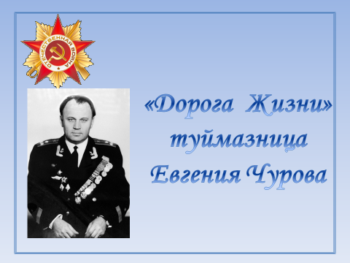
Евгений Чуров – герой Туймазинского района
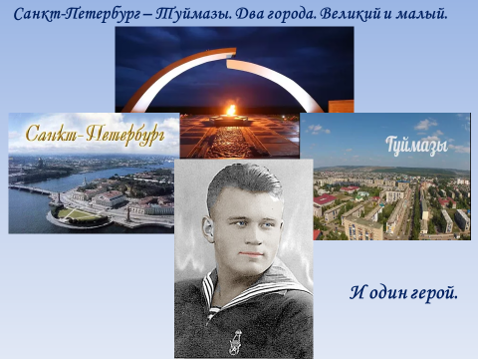
Туймазы и Санкт-Петербург. Один герой

Приложение 2
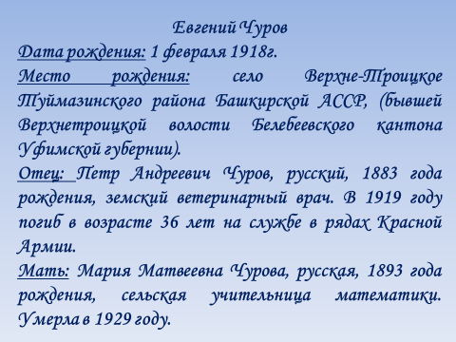
Страницы биографии
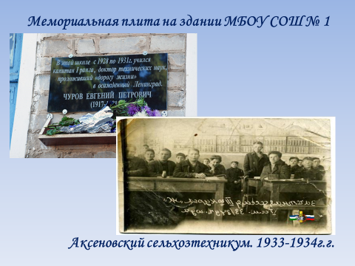

Приложение 3
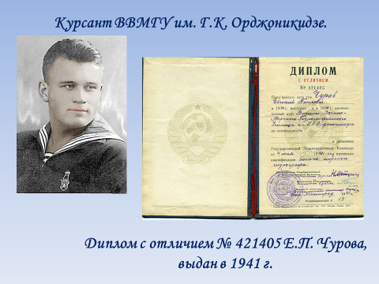
Отличник учебы Евгений Чуров
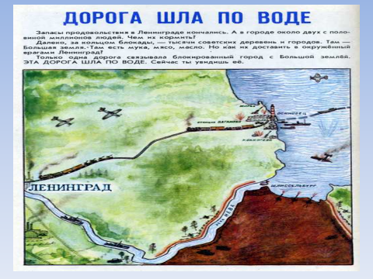
Блокадный город Ленинград на карте
Приложение 4

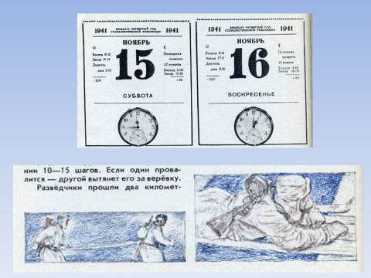
1941 год на листах календаря
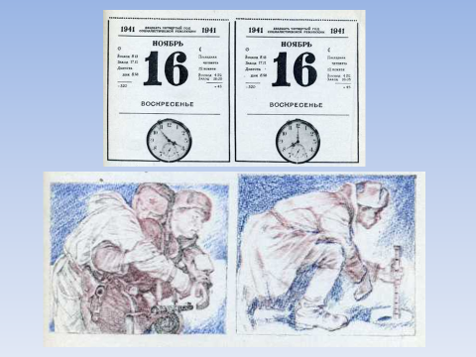

Приложение 5
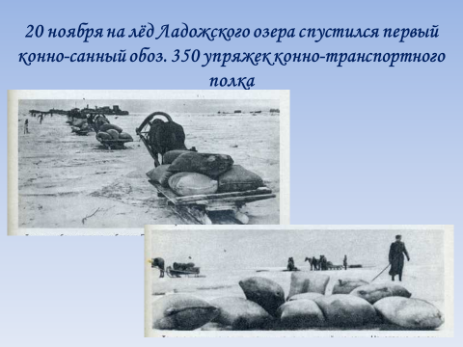
Обозы по ДОРОГЕ ЖИЗНИ
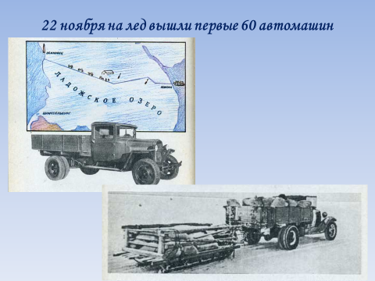
Приложение 6
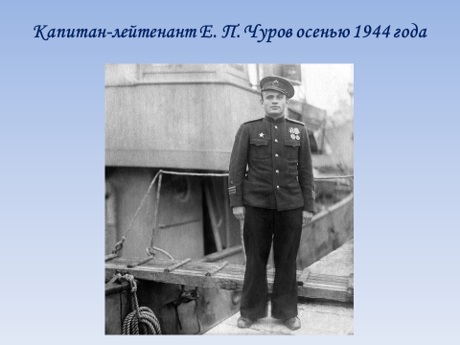
Евгений Чуров, 1944 год
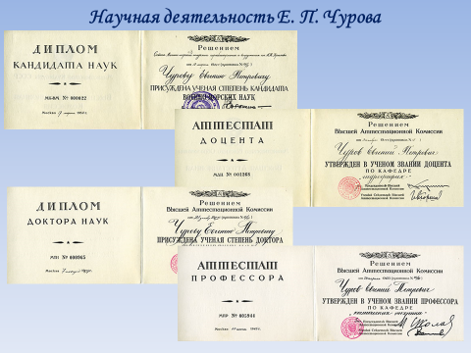
Послевоенная научная деятельность Евгения Чурова
Приложение 7
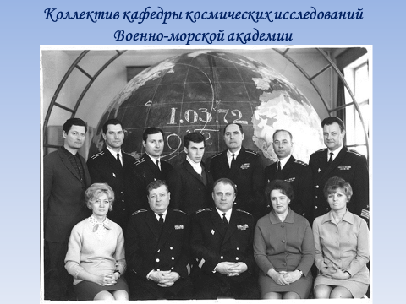
Коллектив кафедры космических исследований
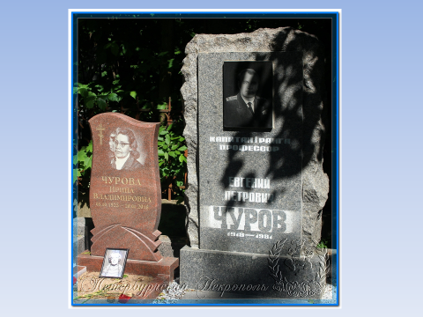
На могиле героя, г. Санкт-Петербург
Приложение 8
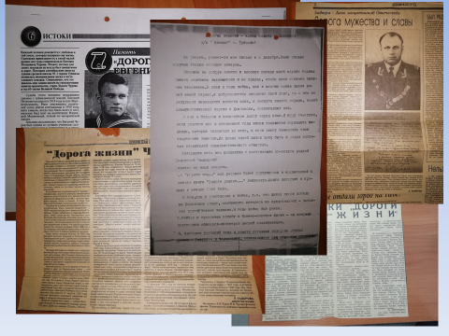
Имя героя на газетных страницах
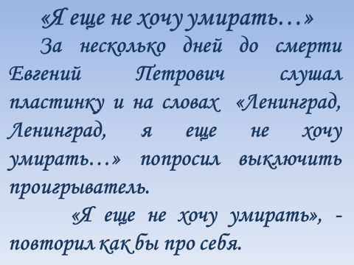
Я еще не хочу умирать…

